Отчёт по лабораторной работе 6

дисциплина: Математическое моделирование

Гаджиев Нурсултан Тофик оглы, НПИбд-01-18

Содержание

# Цель работы

Ознакомление с простейшей моделью Эпидемии и ее построение с помощью языка программирования Modelica.

# Задание

**Вариант 35**

На одном острове вспыхнула эпидемия. Известно, что из всех проживающих на острове в момент начала эпидемии число заболевших людей I=140, А число здоровых людей с иммунитетом к болезни R=54. Таким образом, число людей восприимчивых к болезни, но пока здоровых, в начальный момент времени S=N-I- R.  
Постройте графики изменения числа особей в каждой из трех групп.  
Рассмотрите, как будет протекать эпидемия в случае:

1. если
2. если

# Выполнение лабораторной работы

## Постановка задачи

Предположим, что некая популяция, состоящая из N особей, (считаем, что популяция изолирована) подразделяется на три группы. Первая группа - это восприимчивые к болезни, но пока здоровые особи, обозначим их через S(t). Вторая группа – это число инфицированных особей, которые также при этом являются распространителями инфекции, обозначим их I(t). А третья группа, обозначающаяся через R(t) – это здоровые особи с иммунитетом к болезни.

До того, как число заболевших не превышает критического значения I* считаем, что все больные изолированы и не заражают здоровых. Когда I(t)>I*, тогда инфицирование способны заражать восприимчивых к болезни особей.

Таким образом, скорость изменения числа S(t) меняется по следующему закону:

Поскольку каждая восприимчивая к болезни особь, которая, в конце концов, заболевает, сама становится инфекционной, то скорость изменения числа инфекционных особей представляет разность за единицу времени между заразившимися и теми, кто уже болеет и лечится. Т.е.:

А скорость изменения выздоравливающих особей (при этом приобретающие иммунитет к болезни):

Постоянные пропорциональности - это коэффициенты заболеваемости и выздоровления соответственно. Для того, чтобы решения соответствующих уравнений определялось однозначно, необходимо задать начальные условия. Считаем, что на начало эпидемии в момент времени нет особей с иммунитетом к болезни , а число инфицированных и восприимчивых к болезни особей и соответственно. Для анализа картины протекания эпидемии необходимо рассмотреть два случая: и

## Выполнение работы

На одном острове вспыхнула эпидемия. Известно, что из всех проживающих на острове в момент начала эпидемии число заболевших людей (являющихся распространителями инфекции) , А число здоровых людей с иммунитетом к болезни . Таким образом, число людей восприимчивых к болезни, но пока здоровых, в начальный момент времени . Постройте графики изменения числа особей в каждой из трех групп. Рассмотрите, как будет протекать эпидемия в случае: 1. если 2. если

**Начальные условии:**

- коэффициент заболеваемости

- коэффициент выздоровления

- общая численность популяции

- количество инфицированных особей в начальный момент времени

- количество здоровых особей с иммунитетом в начальный момент времени

- количество восприимчивых к болезни особей в начальный момент времени

У нас дано:

a = 0.01 (коэффициент заболеваемости)

b = 0.02 (коэффициент выздоровления)

N = 12300 (общая численность популяции)

= 140 (количество инфицированных особей в начальный момент времени)

= 54 (количество здоровых особей с иммунитетом в начальный момент времени)

**Код программы**

model Epidemic  
parameter Real a = 0.01; // коэффициент заболеваемости  
parameter Real b = 0.02; //коэффициент выздоровления  
parameter Real N = 12300; // общая численность популяции  
parameter Real I0 = 140; // количество инфицированных особей в начальный момент времени  
parameter Real R0 = 54; // количество здоровых особей с иммунитетом в начальный момент времени  
parameter Real S0 = N - I0 - R0; // количество восприимчивых к болезни особей в начальный момент времени  
  
Real S(start=S0); //количество восприимчивых к болезни особей  
Real I(start=I0); //количество инфицированных особей  
Real R(start=R0); //количество здоровых особей с иммунитетом  
  
equation  
// случай, когда I(0)<=I*  
  
der(S) = 0;  
der(I) = - b*I;  
der(R) = b*I;  
  
//случай, когда I(0) > I*  
/*  
der(S) = -a*S;  
der(I) = a*S - b*I;  
der(R) = b*I; */  
  
end Epidemic;

Ниже приведен скриншот кода программы, реализованный на языке программирования Modelica (рис. 1)

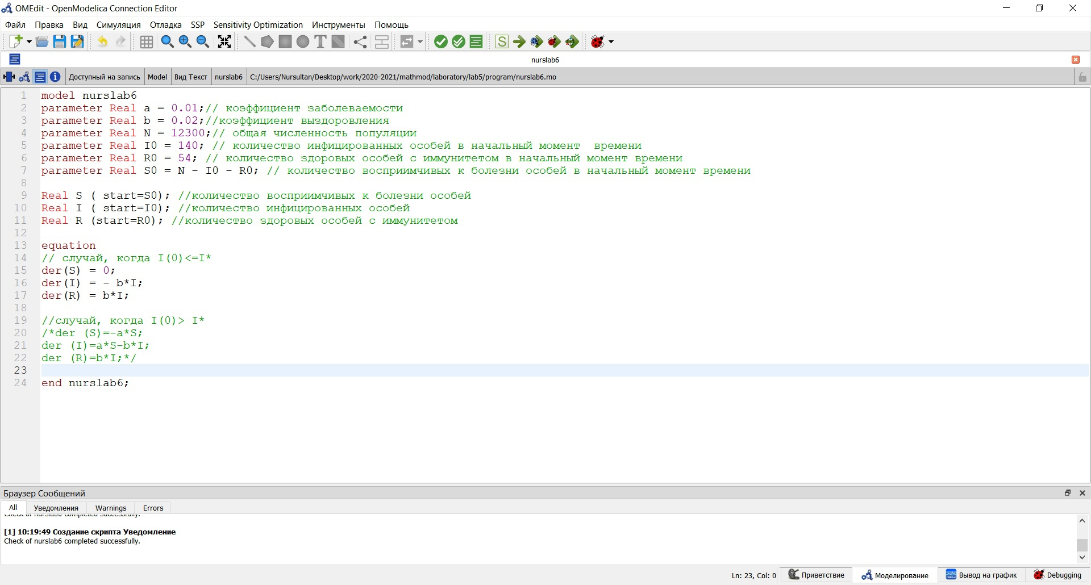

Figure 1: Код программы

1. Построил график изменения числа инфекционных особей I(t) и числа выздоравливающих особей R(t), если число инфицированных не превышает критического значения (рис. 2)

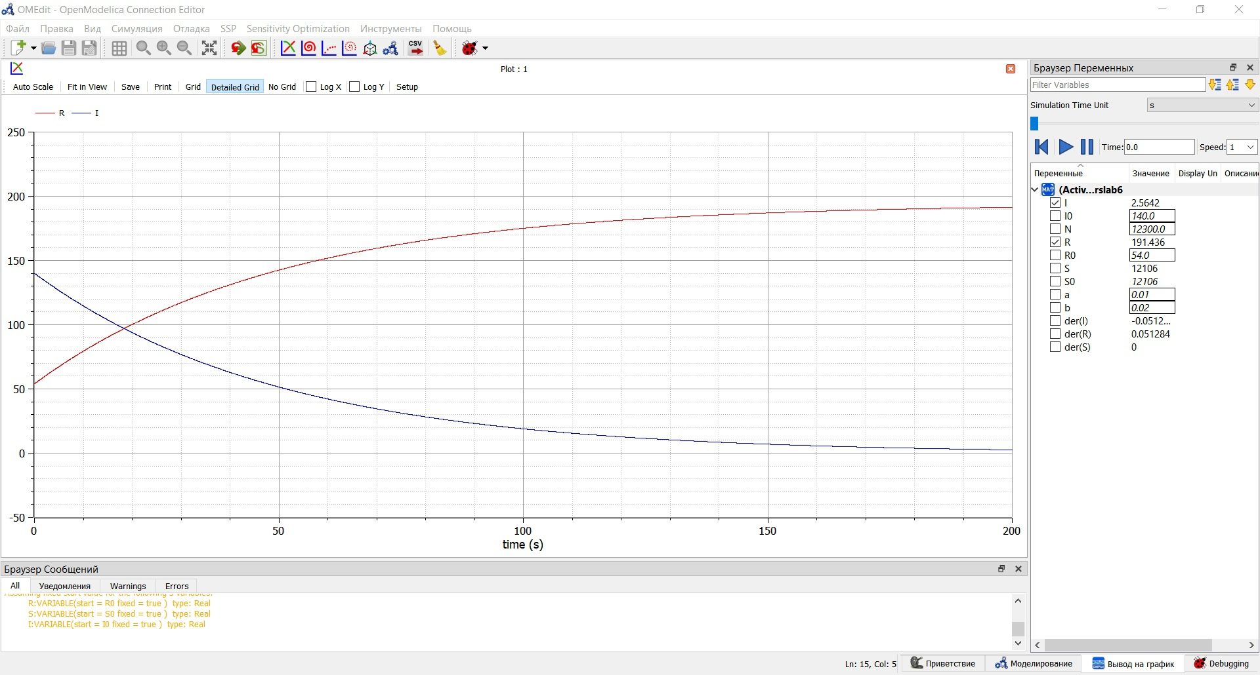

Figure 2: График изменения числа инфекционных особей I(t) и числа выздоравливающих особей R(t), если число инфицированных не превышает критического значения

1. Построил график изменения числа особей, восприимчивых к болезни S(t), если число инфицированных не превышает критического значения (рис. 3)

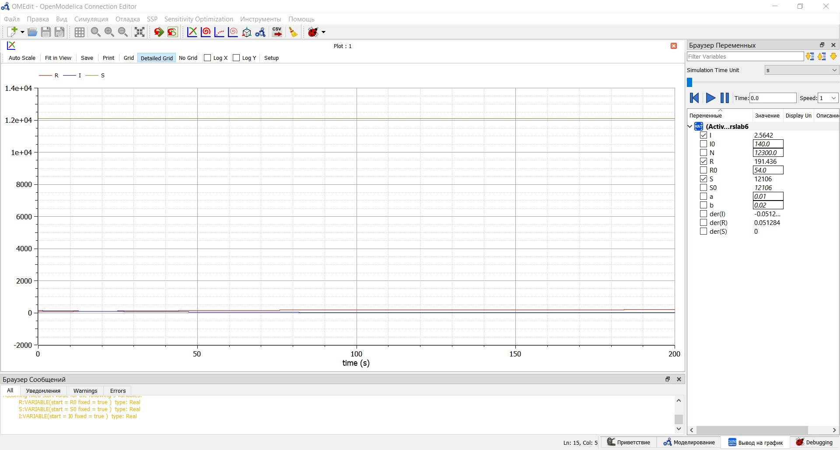

Figure 3: График изменения числа особей, восприимчивых к болезни S(t), если число инфицированных не превышает критического значения

1. Построил график изменения числа особей, восприимчивых к болезни S(t), числа инфекционных особей I(t) и числа выздоравливающих особей R(t), если число инфицированных выше критического значения (рис. 4)

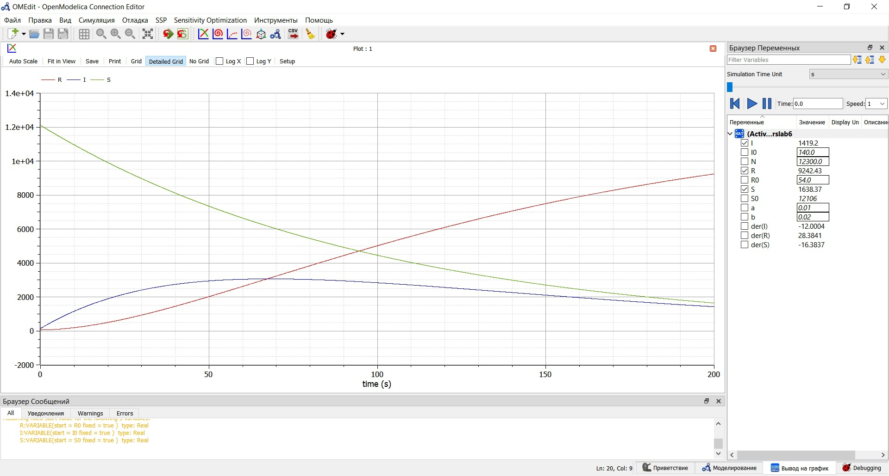

Figure 4: График изменения числа особей, восприимчивых к болезни S(t), числа инфекционных особей I(t) и числа выздоравливающих особей R(t), если число инфицированных выше критического значения

# Выводы

Ознакомился с простейшей моделью Эпидемии и построил графики с помощью языка программирования Modelica.